|  |  |  |  |
| --- | --- | --- | --- |
| **Тема: «Великая война и Великая Победа» «Берлин взят!»** | | **Тип урока: открытие нового знания** | |
| **Умк:** Начальная школа 21 века | | **Класс: 4** | |
| **Учитель:**Аброськина Т.В. | | **МБОУ СОШ № 59 г.Пензы** | |
| **Цель:** создать условия для изучения основных событий Великой Отечественной Войны; способствовать воспитанию патриотизма | | | |
| **Планируемые результаты:** | | | |
| **Предметные:**  **Знать:** даты основных событий Великой Отечественной войны, имена героев Великой отечественной войны, города-герои Великой Отечественной войны, понятие «блокада»  **Понимать:** значение победы советского народа в Великой Отечественной войне  **Уметь:** ориентироваться в хронологии основных событий Великой Отечественной войны (Блокада Ленинграда, битва за Москву, Сталинградская битва, Курская битва, Штурм Рейхстага),давать характеристику некоторым событиям.  **Применять:** умение анализировать информацию о Великой Отечественной Войнеи на её основе заполнять блок-схему  **Анализировать:** текст учебника  **Синтез:** использовать полученные знания при формулировании ответов на вопросы  **Оценка:** значимости полученных знаний для формирования гражданской грамотности | **Метапредметные:**  **Регулятивные:**  - умение самостоятельно формулировать цель деятельности  - осуществлять самоконтроль и самоанализ деятельности  **Познавательные:**  **-** определять вероятные способы устного (письменного) деления на числа, оканчивающиеся нулями и обосновывать своё мнение;  **-** определять зависимость результата от делимого, обосновывать своё мнение.  **Коммуникативные:**  **-** участвовать в общей беседе, соблюдая правила речевого поведения;  **-** комментировать выполнение учебного задания в рамках учебного диалога  - планировать учебное сотрудничество с учителем и сверстникам | | ***Личностные:***  - формировать осознание своей гражданской идентичности: «Я» как гражданин России, чувства сопричастности и гордости за свою Родину, народ и историю.  - развитие эмпатии как осознанного понимания чувств других людей и сопереживания им. |

Ход урока:

**1. Организационный момент, мотивация к учебной деятельности.** *Приветственное слово учителя.*

- Здравствуйте, дорогие ребята! Я очень рада нашей встрече! Подарите друг другу улыбку. Надеюсь, что у вас хорошее настроение, и что мы с вами сегодня очень дружно и активно поработаем. В этом я даже не сомневаюсь. Скажите, какой великий и значимый для всех народов нашей страны праздник будет в мае? Сколько лет прошло с тех пор, как окончилась Великая Отечественная война?

**2.Актуализация знаний.**

**Отгадайте загадку:**

Любой профессии военной

Учиться надо непременно

Чтоб быть опорой для страны

Чтоб в мире не было **… (Войны)**

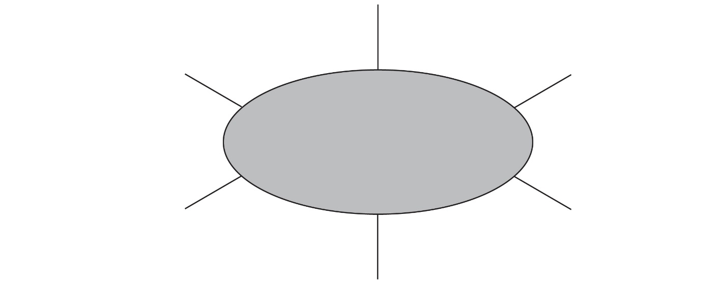

**-**А как называются события, в которых применяются военные действия?

(Сражение, битва)

-Используя ключевые слова: война, сражение, битва давайте заполним ассоциограмму. В каких великих сражениях, битвах и войнах участвовал русский, советский народ.

Бородинское сражение, Битва на Чудском озере, Куликовская битва, Вов).

**3. Постановка учебной задачи.**

О какой войне мы с вами говорим несколько уроков подряд?

- Перед вами на столах лежат таблица, в первом столбце которой находится информация о Великой Отечественной войне. Определите для себя, что вы уже знаете, а чтобы хотели узнать. Ставьте значок в первой колонке:

+ знаю

- не знаю

V - слышал, но недостаточно владею информацией

-О чём бы вы хотели узнать на нашем уроке? Поставьте плюс во вторую колонку «Хочу узнать».

*(Дети самостоятельно работают с таблицей)*

*-А третья колонка пока останется, мы её запишем в конце урока.*

|  |  |  |  |
| --- | --- | --- | --- |
| ***Великая Отечественная война*** | ***Знаю*** | ***Хочу узнать*** | ***Узнал*** |
| ***1.Когда началась Великая Отечественная война?*** |  |  |  |
| ***2.Где произошли главные сражения за освобождение Родины?*** |  |  |  |
| ***3.Кто водрузил флаг над Рейхстагом?*** |  |  |  |
| ***4.Кто был полководцем в этой войне?*** |  |  |  |
| ***5.Как освободили город Батайск?*** |  |  |  |
| ***6.Города -герои*** |  |  |  |
| ***7.Как появилась георгиевская ленточка?*** |  |  |  |

**- Что же вы знали до сегодняшнего урока?**

**-Что хотели бы узнать?**

**3. Целеполагание.**  — О чём пойдёт речь на уроке? Сформулируйте тему урока.  Поставьте перед собой цели на урок.

Определите задачи урока.

**4. Изучение нового материала.**

Да, ребята, сегодня на уроке мы продолжим работу по ознакомлению с событиями 2 Мировой войны. Но сначала попробуем вместе соотнести событие и дату ( на доске записаны даты и события, дети должны правильно провести стрелку от даты к событию)

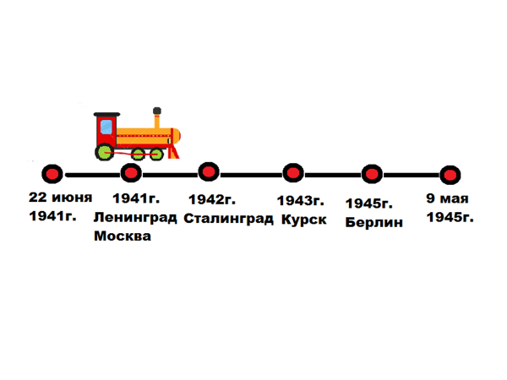

**Проверка дом.задания:** Какое событие мы рассматривали на прошлом уроке?

Расскажите подробнее.

**5. Работа по теме урока.**

**Какую цель преследовал Гитлер?**

**А какая цель была у Советского правительства?**

— Сегодня Мы с вами рассмотрим, как же развивались военные действия дальше.

**6. Первичное закрепление опорных знаний**

***В армии храбро воевали бойцы всех национальностей. Многие из них за мужество и героизм были награждены орденами и медалями, в том числе высшей наградой — званием Героя Советского Союза. Навсегда в памяти народа остались имена великих полководцев – начальника Генерального штаба, представителя Ставки Верховного Главнокомандующего четырежды героя Советского Союза маршала Жукова Г. К., командующего 1- м Украинским фронтом маршала Конева И. С., командующего 3- м Белорусским фронтом маршала Василевского А. М., командующего 2- м Украинским фронтом маршала Малиновского Р. Я., командующего2- м Белорусским фронтом маршала Рокоссовского К. К., командующего1- м Прибалтийским фронтом маршала Баграмяна И. Х. и многих других.*** (Слайд 11, 12, 13)

*—* ***В апреле 1945 года началось наступление на Берлин.*** (Слайд 14)

***Битва за Берлин.*** *Наступление на Берлин было назначено на 16 апреля. В пять утра три красные ракеты дали сигнал к атаке, и через секунду тысячи орудий и «катюш» открыли ураганный огонь такой силы, что восьмикилометровое пространство оказалось в одночасье перепаханным. Фашисты оказывали отчаянное сопротивление. 30 апреля в 22 ч 50 мин два сержанта Егоров и Кантария, рискуя своей жизнью, добрались до крыши Рейхстага и вставили древко с красным знаменем в дырку от снаряда у самых конских копыт. В последнем сражении Великой Отечественной Красная Армия сокрушила 95 вражеских дивизий. Погибли до 150 тысяч немецких солдат и офицеров. Победа далась тяжелой ценой — за две недели наступления три советских фронта потеряли от 100 тысяч до 200 тысяч человек убитыми.* ***8 мая 1945 года был подписан акт о безоговорочной капитуляции Германии.***

***9 мая наша страна празднует День Победы.***

***Работа в группах. Пословицы. Соедините и объясните смысл пословицы.***

***Смелость пуля боится.***

***Смелого молодцу краса.***

***Смелые глаза и пенёк волк.***

***Трусливому зайцу города берёт.***

***Очень дорогой ценой досталась победа нашему народу. Около 30 миллионов человек составили потери Советского Союза. Из них более половины мирное население. Память о той войне увековечена в монументах и обелисках.***

**7. Итоги урока.**

**-Заполните, пожалуйста, последнюю графу таблицы «Узнал»**

|  |  |  |  |
| --- | --- | --- | --- |
| ***Великая Отечественная война*** | ***Знаю*** | ***Хочу узнать*** | ***Узнал*** |
| ***1.Когда началась Великая Отечественная война?*** |  |  |  |
| ***2.Где произошли главные сражения за освобождение Родины?*** |  |  |  |
| ***3.Кто водрузил флаг над Рейхстагом?*** |  |  |  |
| ***4.Кто был полководцем в этой войне?*** |  |  |  |
| ***5.Как освободили город Батайск?*** |  |  |  |
| ***6.Города -герои*** |  |  |  |
| ***7.Как появилась георгиевская ленточка?*** |  |  |  |

**-Итак, скажите, что же вы хотели узнать и что вы узнали?**

**8.Домашнее задание.**

Берлин Взят – пересказ+ сообщение на тему «История появления Георгиевской ленточки»

**8.Рефлексия деятельности. Оценивание работы на уроке.**



